KLASA IV A – ŚRODA 3.06.2020 R.

Matematyka
Temat: Sesja z plusem – sprawdzian wiadomości z drugiego semestru.
Instrukcja dla ucznia:
- Zadania z sesji z plusem umieszczę na czacie matematyki na Discordzie.
- Komunikujemy się przez Discorda i Messengera.

Plastyka
Temat: W świecie dzieł sztuki użytkowej.
Zapraszam do wzięcia udziału w zabawie „Dzieło sztuki na talerzu” - praca dla chętnych. Talerz z potrawą (1) lub projekt dekoracji talerza (2). Zdjęcia proszę przesyłać na e- maila klasy.

1.
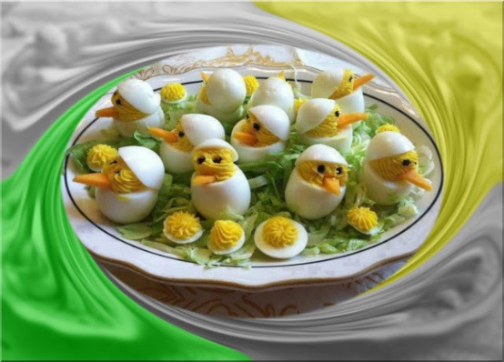
2.
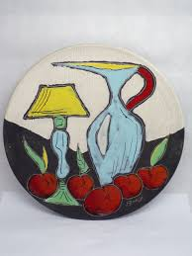
Język polski

Temat: Film stary jak świat. M. Bobiński „Idę do kina”.
1. Rozmowa na temat kina i filmów.
2. Przeczytanie tekstu „Idę do kina” – podręcznik str. 287.
2. Uczniowie wykonują ćw. 1, 2 i 3 str. 290 – podręcznik.

Historia
Temat: Pilecki i Inka – „żołnierze niezłomni”.

